UNIVERSITATEA DIN BUCUREȘTI
FACULTATEA DE MATEMATICĂ ȘI INFORMATICĂ

Restaurant Management App (RestManA) RAPORT DE DESCRIERE ARHITECTURALĂ

Vasile George-Cristian Grupa 406 – Inginerie Software

2024

Cuprins
- Scopul aplicației 3
- Aria de acoperire a aplicației 3
- Grupurile de interese 4
- Colectarea și analiza cerințelor 4
  - Cerințe Funcționale 4
  - Cerințe de Calitate 6
  - Constrângeri 6
- Prioritizarea cerințelor 7
- Specificații de analiză arhitecturală (selecție) 7
- Descompunerea graduală, sub formă de user stories 7
- Scenarii de calitate pentru cerințele alese 8
- Tactici arhitecturale 9
- Specificațiile de proiectare 10
- Perspective arhitecturale 11
- Perspectiva de utilizare 11
- Perspectiva asupra datelor 13
- Perspectiva comportamentală 14
- Perspectiva fizică 15
- Alegerea tehnologiilor 15

Înainte sa încep, vreau să menționez că aplicația a fost concepută în cadrul materiei Inginerie Software din anul III de licență. 2 dintre colegii de echipă de atunci sunt în aceeași grupă cu mine, Cuciureanu și Cărpineanu, există posibilitatea ca și ei să realizeze un raport pe baza acestei aplicații.

Scopul aplicației
Aplicația are scop de gestionare a unui restaurant. Se dorește atât gestionarea meniului, cat si a meselor, comenzilor și rezervărilor.
Misiunea acesteia este optimizarea fluxului de lucru intern al restaurantelor și interacțiunea cu clienții. O misiune secundară este eliminarea sistemelor vechi de gestionare a meselor si comenzilor din cadrul restaurantelor (în general, notițele pe hârtie) și adoptarea unui sistem modern.
Clasele de utilizatori vor fi reprezentate de:
- Personalul restaurantului: care va putea ajusta meniul, plasa comenzi, specifica poziția și mărimea meselor și crea rezervări.
- Clienții: aplicația va fi pusă la dispoziție clienților cu funcționalități reduse, aceștia folosind aplicația să verifice de la distanță ce mese sunt libere și pentru a crea rezervări și comenzi care trebuie validate de către personal.
- Administratorii: scopul acestui rol este de a asigura funcționarea corespunzătoare a aplicației prin soluționarea eventualelor probleme și crearea de conturi pentru personal.
- Sistemul: furnizează funcționalități avansate pentru a le pune la dispoziție utilizatorilor.

Aria de acoperire a aplicației
Aplicația este un sistem de gestionare a restaurantului destinat să optimizeze fluxul de lucru intern și să îmbunătățească interacțiunea cu clienții. De asemenea, aceasta este o platformă pentru clienți care să le permită să verifice disponibilitatea meselor și să facă rezervări și comenzi într-un mod convenabil.
Aplicația nu este un sistem de contabilitate financiară, deoarece nu gestionează plățile sau facturările. De asemenea, nu este o aplicație de gestionare a stocurilor de alimente și băuturi, nu monitorizează inventarul de produse din restaurant. Din punctul de vedere a clienților, aplicația nu este destinată comenzilor online, aceștia putând realiza comenzi decât din incinta restaurantului.
Obiectivul 1: Personalul restaurantului gestionează mesele, meniul, rezervările și comenzile
pentru realizarea misiunii.
Obiectivul 2: Clientul vizionează mesele și plasează rezervări și comenzi pentru realizarea misiunii.
Obiectivul 3: Adminul asigură stabilitatea sistemului și climatul de încredere în utilizarea platformei pentru realizarea misiunii.
Obiectivul 4: Sistemul oferă utilizatorilor diferite funcționalități pentru realizarea misiunii.

- Grupurile de interese
Adminul: Adminul este responsabil pentru configurarea și gestionarea conturilor de utilizator, asigurând accesul și permisiunile adecvate pentru personalul restaurantului. Interesul său principal este să mențină securitatea și funcționalitatea aplicației, să configureze corect permisiunile și să asigure un flux de lucru eficient.
Personalul restaurantelor: Această categorie include chelnerii, managerii de etaj și alți membri ai echipei de serviciu. Ei sunt interesați de flexibilitatea în aranjarea meselor, actualizarea meniului și gestionarea comenzilor și rezervărilor. Aplicația îi ajută să optimizeze spațiul, să asigure o experiență plăcută pentru clienți și să evite erorile în gestionarea comenzilor și rezervărilor.
Clienții: Clienții restaurantelor utilizează aplicația pentru a vizualiza statusul meselor, a face rezervări și a plasa comenzi. Interesul lor principal este să aibă acces rapid și ușor la informațiile despre disponibilitatea meselor și meniul restaurantului, facilitând astfel o experiență de dining convenabilă și eficientă.
Proprietarii restaurantelor: Deși nu interacționează direct cu aplicația, proprietarii sunt interesați de eficiența operațională și satisfacția clienților. Aplicația contribuie la atingerea acestor obiective prin automatizarea și simplificarea proceselor de gestionare a restaurantului.
Dezvoltatorii Aplicației: Echipa tehnică responsabilă de dezvoltarea și întreținerea aplicației este interesată de feedback-ul utilizatorilor pentru a îmbunătăți continuu funcționalitățile și a rezolva eventualele probleme tehnice. Scopul lor este să ofere o aplicație robustă, intuitivă și eficientă.

Colectarea și analiza cerințelor
Cerințele au fost atât derivate din interviuri cu membri ai grupurilor de interese, cât și deduse din nevoile acestui tip de aplicație.

Cerințe Funcționale
    - Modificarea layout-ului meselor, adăugarea și eliminarea acestora.
      - Descriere: O interfață grafică de unde personalul să poată adăuga, șterge și muta mesele, în funcție de aranjamentul fizic al acestora.
      - Persoane/Grupuri interesate: Personalul restaurantelor (chelneri, manageri de etaj)
      - Sursa: Observații și interviuri cu personalul pentru a înțelege importanța flexibilității în aranjarea meselor.
    - Implementarea a mai multor etaje în ecranul de planificare al meselor
      - Descriere: Interfețele de unde mesele pot fi plasate trebuie să fie separate pe etaje.
      - Persoane/Grupuri interesate: Personalul restaurantelor
      - Sursa: Dedus din discuțiile cu personalul, pentru a evita confuzia
    - Crearea comenzilor
      - Descriere: Un formular de unde personalul poate selecta o masă și adăuga o comandă pentru acea masă.
      - Persoane/Grupuri interesate: Personalul restaurantelor
      - Sursa: Interviuri și observații ale procesului de lucru pentru a optimiza gestionarea comenzilor.

    - Adăugarea și actualizarea meniului
      - Descriere: O pagină prin care personalul poate gestiona conținutul meniului și prețul alimentelor.
      - Persoane/Grupuri interesate: Personalul și Proprietarii restaurantelor
      - Sursa: Pentru a putea crea comenzi din aplicație, este nevoie de o metodă prin care personalul să definească meniul.
    - Crearea rezervărilor
      - Descriere: Un formular de unde personalul poate verifica disponibilitatea pentru un număr specific de oameni în mod automat, și adăuga o rezervare.
      - Persoane/Grupuri interesate: Personalul restaurantelor
      - Sursa: Interviuri și observații ale procesului de lucru pentru a optimiza gestionarea rezervărilor.
    - Vizualizarea statusului detaliat al meselor, destinat personalului
      - Descriere: O pagină de unde personalul poate vizualiza din ‘eagle eye view’ toate mesele, acestea fiind colorate în funcție de status. La selectarea unei mese, vor fi prezentate detaliile despre rezervări și comenzi.
      - Persoane/Grupuri interesate: Personalul restaurantelor
      - Sursa: Interviuri și observații ale procesului de lucru pentru a optimiza gestionarea meselor, comenzilor și rezervărilor.
    - Vizualizarea statusului redus al meselor, destinat clienților
      - Descriere: O pagină similară cu cea din cerința funcțională #6, cu lipsa informațiilor detaliate despre rezervări și comenzi.
      - Persoane/Grupuri interesate: Clienții
      - Sursa: Sondaje și feedback de la clienți pentru a înțelege necesitatea vizualizării disponibilității meselor.
    - Crearea și gestionarea conturilor de personal
      - Descriere: O modalitate de a crea/șterge conturi pentru personalul care vine/pleacă, disponibilă doar adminului
      - Persoane/Grupuri interesate: Adminul, Proprietarii restaurantelor
      - Sursa: Discuții cu managerii și proprietarii de restaurante pentru a înțelege nevoile de gestionare a personalului și accesului.
    - Adăugarea rezervărilor și comenzilor de către clienți
      - Descriere: Un ecran sau formular de unde clienții pot face rezervări și adăuga comenzi pentru masa la care se află.
      - Persoane/Grupuri interesate: Clienții
      - Sursa: Interviuri și studii de utilizare cu clienți pentru a îmbunătăți experiența de rezervare și comandare.
    - Validarea comenzilor adăugate de către clienți, atât manuală cât și prin autentificare
      - Descriere: Pentru a evita atacurile de tip flooding, sau ocuparea meselor de către persoane ce nu sunt în incinta restaurantului este necesară restricționarea accesului.
      - Persoane/Grupuri interesate: Personalul și proprietarii restaurantelor
      - Sursa: Dedusă prin studierea potențialelor riscuri

Cerințe de Calitate
    - Utilizabilitate
      - Descriere: Pentru ca aplicația să fie atractivă pentru cât mai mulți patroni de restaurante este important ca aceasta să fie intuitivă și să includă un design plăcut.
      - Persoane/Grupuri interesate: Toate grupurile interesate
      - Sursa: Dedusă din nevoile aplicației
    - Disponibilitate
      - Descriere: Deoarece este menită să incorporeze întregul flux de lucru din restaurant, este necesar ca aceasta să funcționeze fără întreruperi majore.
      - Persoane/Grupuri interesate: Adminul și personalul restaurantelor
      - Sursa: Feedback de la administratori și personal pentru a minimiza erorile și downtime-ul aplicației.
    - Securitate
      - Descriere: Deoarece unele funcționalități sunt expuse către exterior, aplicația trebuie să mențina confidențialitatea datelor.
      - Persoane/Grupuri interesate: Adminul și proprietarii restaurantelor
      - Sursa: Cerințe legale și de conformitate privind protecția datelor și accesul securizat.
    - Modificabilitate
      - Descriere: Aplicația trebuie să fie ușor de modificat și actualizat pentru a permite adăugarea de noi funcționalități și îmbunătățirea celor existente fără a necesita restructurări majore ale codului.
      - Persoane/Grupuri interesate: Proprietarii restaurantelor și dezvoltatorii aplicației
      - Sursa: Feedback de la echipa de dezvoltare și cerințele de menținere a aplicației pe termen lung.
    - Scalabilitate
      - Descriere: Aplicația trebuie să fie capabilă să gestioneze o creștere a numărului de utilizatori și a volumului de date fără a compromite performanța.
      - Persoane/Grupuri interesate: Toate grupurile de interes
      - Sursa: Discuții cu proprietarii privind planurile de extindere și feedback de la dezvoltatori privind arhitectura tehnică a aplicației.
    - Portabilitate
      - Descriere: Personalul restaurantelor are nevoie ca aplicația să poată rula atât pe un desktop principal cât și pe tablete pentru preluarea comenzilor de la mese.
      - Persoane/Grupuri interesate: Personalul restaurantelor
      - Sursa: Observații deduse din discuțiile cu personalul

Constrângeri
    - Limitele bugetului
      - Descriere: Proprietarii restaurantelor nu sunt dispuși să aloce un buget foarte mare deoarece nu este o aplicație vitală funcționării restaurantului.
      - Persoane/Grupuri interesate: Proprietarii restaurantelor
      - Sursa: Discuțiile cu proprietarii resturantelor.
    - Respectarea reglementărilor locale
      - Descriere: Pentru evitarea amenzilor, atât dezvoltatorii cât și proprietarii își doresc respectarea legislației.
      - Persoane/Grupuri interesate: Proprietarii restaurantelor și dezvoltatorii aplicației

      - Sursa: Studierea legislației locale

Prioritizarea cerințelor
Lista redusă a cerințelor, împărțită pe categorii și prioritizată per categorie:
  - Cerințe funcționale
    - Modificarea layout-ului meselor, adăugarea și eliminarea acestora.
    - Adăugarea și actualizarea meniului
    - Crearea comenzilor
    - Crearea rezervărilor
    - Vizualizarea statusului detaliat al meselor, destinat personalului
    - Crearea și gestionarea conturilor de personal

  - Cerințe de calitate
    - Disponibilitate
    - Portabilitate
    - Utilizabilitate
    - Scalabilitate

  - Constrângeri
    - Respectarea reglementărilor locale
    - Limitele bugetului

Specificații de analiză arhitecturală (selecție)

Descompunerea graduală, sub formă de user stories
Misiunea: optimizarea fluxului de lucru intern al restaurantelor și interacțiunea cu clienții
Obiectivul 1: Personalul restaurantului gestionează mesele, meniul, rezervările și comenzile pentru realizarea misiunii.
Ob1.1 Personalul restaurantului gestionează mesele pentru a optimiza fluxul de lucru.
Ob1.1.1 Personalul adaugă, elimină și mută mesele pentru a reflecta aranjamentul fizic al restaurantului.
Ob1.1.2 Sistemul afișează starea meselor (liberă, rezervată, comandă în curs) pentru a facilita gestionarea eficientă.
Ob1.1.3 Sistemul trebuie să fie disponibil cât de mult posibil pentru a permite personalului să gestioneze mesele în orice moment. => Disponibilitate
Ob1.2 Personalul restaurantului preia comenzi folosind aplicația pentru a optimiza fluxul de lucru.
Ob1.2.1 Personalul restaurantului folosește tablete sau telefoane inteligente pentru a prelua comenzi => Portabilitate

Ob1.2.2 Sistemul oferă o interfață intuitivă pentru a ajuta personalul să preia comenzi în mod rapid și satisfăcător => Utilizabilitate
Ob1.3 Personalul restaurantului gestionează rezervările prin intermediul aplicației pentru a optimiza fluxul de lucru
Ob1.3.1 Personalul verifică disponibilitatea meselor și adaugă rezervări pentru a adăuga rezervări.
Ob1.3.2 Sistemul validează rezervările introduse și le stochează pentru a asigura
persistența.
Ob1.3.3 Sistemul suportă un volum mare de rezervări pentru a asigura funcționarea
corectă și satisfăcătoare indiferent de numărul de rezervări introduse. => Scalabilitate
Obiectivul 2: Clientul vizionează mesele și plasează rezervări și comenzi pentru realizarea misiunii.
Obiectivul 3: Adminul asigură stabilitatea sistemului și climatul de încredere în utilizarea platformei pentru realizarea misiunii.
Obiectivul 4: Sistemul oferă utilizatorilor diferite funcționalități pentru realizarea misiunii.

Scenarii de calitate pentru cerințele alese
QS1 - Disponibilitate
Artefact | Sistemul
Starea artefactului | Afectată
Evenimentul declanșator | Utilizatorii solicită acces la aplicație în timpul orelor de funcționare iar sistemul întâmpină o eroare
Strategia de răspuns | Sistemul detectează eroarea și anunță administratorul
Măsura răspunsului | Timpul de downtime al sistemului. Valoarea țintă: Uptime de 99.9% (maximum 8.77 ore de nefuncționare pe an).
QS2 - Portabilitate
Artefact | Sistemul
Starea artefactului | Normală
Evenimentul declanșator | Utilizatorii folosesc aplicația de pe diferite dispozitive (Windows, Android, Web, etc.)
Strategia de răspuns | Implementarea de UI responsive printr-un framework ce suporta cross-platform nativ.
Măsura răspunsului | Valoarea țintă: 100% portabilitate pe device-uri stabilite de către client.

QS3 - Utilizabilitate
Artefact | Interfața
Starea artefactului | Normală
Evenimentul declanșator | Personalul adaugă o masă nouă
Strategia de răspuns | Interfața oferă indicii de folosire pentru a ușura procesul
Măsura răspunsului | Timpul necesar pentru ca un utilizator nou să adauge și să aranjeze o masă fără asistență externă să fie sub 5 minute și numărul de erori  comise în acest process să fie <= 1.
QS4 - Utilizabilitate
Artefact | Interfața
Starea artefactului | Normală
Evenimentul declanșator | Personalul adaugă o comandă nouă
Strategia de răspuns | UI afișează un flux de lucru simplu și intuitiv pentru preluarea comenzilor
Măsura răspunsului | Timpul necesar pentru preluarea completă a comenzii să fie sub 1 minut per client și rata de erori în preluarea comenzilor să fie 0%.
QS5 - Scalabilitate
Artefact | Codul și baza de date
Starea artefactului | Normală
Evenimentul declanșator | Creșterea bruscă a numărului de utilizatori și a volumului de date
Strategia de răspuns | Sistemul ajustează resursele alocate automat pentru a gestiona volumul crescut fără a compromite performanța.
Măsura răspunsului | Timp de răspuns sub 2 secunde și o rată de eroare sub 0.1% chiar și la o creștere de 50% a numărului de utilizatori și volumului de date.

Tactici arhitecturale
Fiecare categorie conține tacticile arhitecturale corespunzătoare scenariului respectiv de calitate.
QS1 – Disponibilitate
- Detecție și notificare a erorilor: Folosirea unui sistem de monitorizare și alertare (de exemplu Prometheus) pentru a detecta și raporta imediat orice eroare sau downtime către administratorii sistemului.

QS2 – Portabilitate
- Interfață responsive: Utilizarea unui framework de front-end responsive, precum Bootstrap sau Material-UI, care să adapteze interfața în funcție de dimensiunea ecranului și dispozitivul utilizat.
- Suport nativ Cross-Platform: Alegerea unor framework-uri care suportă dezvoltarea cross- platform nativă, cum ar fi React Native sau Flutter, pentru a asigura compatibilitatea aplicației pe diferite sisteme de operare.
- Testare: Testarea riguroasă a aplicației pe multiple platforme și dispozitive pentru a identifica și corecta eventualele probleme de compatibilitate.

QS3 - Utilizabilitate (Adăugarea unei mese noi)
- Feedback: Oferirea de feedback vizual prin indicii și mesaje ajutătoare în momentul adăugării și aranjării meselor.
- Ajutor contextual: Integrarea unor mesaje de ajutor și tutoriale interactive care să ghideze utilizatorii noi prin procesul de gestionare a meselor.

QS4 - Utilizabilitate (Adăugarea unei comenzi noi)
- Flux simplificat: Crearea unui flux de lucru clar și simplu pentru adăugarea comenzilor, cu pași logici și bine definiți pentru a minimiza timpul de completare.
- Validare a datelor: Implementarea validării datelor în timp real pentru a preveni erorile în timpul preluării comenzilor.

QS5 - Scalabilitate
- Caching: Implementarea unui sistem de caching pentru a reduce încărcarea serverelor și a accelera timpul de răspuns la solicitările frecvente.
- Optimizare automată: Implementarea unor soluții de monitorizare continuă a performanței și ajustarea periodică a resurselor și configurărilor pentru a menține scalabilitatea și performanța optimă.

Specificațiile de proiectare
US1 Sistemul trebuie să fie disponibil cât de mult posibil pentru a permite personalului să gestioneze mesele în orice moment. => Disponibilitate
US1.1 Ca administrator, vreau ca sistemul să monitorizeze constant starea aplicației printr- un sistem precum Prometheus pentru a detecta orice eroare sau downtime, pentru a asigura disponibilitatea maximă a serviciului. (monitorizare și detectare a erorilor)
US1.2 Ca administrator, vreau ca sistemul să îmi trimită notificări imediate în caz de eroare sau downtime pentru a mă putea implica rapid în restabilirea funcționării normale și a asigura disponibilitate. (notificare imediată a administratorilor)
US2 Personalul restaurantului folosește tablete sau telefoane inteligente pentru a prelua comenzi

=> Portabilitate
US2.1 În calitate de dezvoltator, vreau ca interfața aplicației să se adapteze automat la dimensiunea ecranului dispozitivului țintă folosind un framework responsive precum Bootstrap sau MaterialUI, pentru a asigura preluarea comenzilor într-un mod satisfăcător. (interfață

responsive)
US2.2 În calitate de dezvoltator, vreau să folosesc un framework care suportă dezvoltarea cross-platform nativă, cum ar fi React Native sau Flutter, pentru a asigura compatibilitatea aplicației pe diferite sisteme de operare și dispozitive. (suport nativ Cross-Platform)
US2.3 Ca echipă de testare, vreau să testez aplicația pe multiple platforme și dispozitive pentru a identifica și corecta eventualele probleme de compatibilitate, asigurând o experiență uniformă pentru utilizatori. (testare)
US3 Sistemul oferă o interfață intuitivă pentru a ajuta personalul să preia comenzi în mod rapid și satisfăcător => Utilizabilitate
US3.1 Ca dezvoltator, vreau să integrez indicii vizuale și mesaje ajutătoare în interfața de utilizator pentru a ghida personalul prin procesul de adăugare și aranjare a meselor, asigurându- mă că acest lucru poate fi realizat rapid și de către utilizatori ne-experimentați. (feedback)
US3.2 Ca dezvoltator, vreau să integrez mesaje de ajutor și tutoriale interactive în aplicație pentru a ghida utilizatorii noi prin procesul de gestionare a meselor și preluare a comenzilor, pentru a minimiza timpul necesar învățării și erorile de utilizare. (ajutor contextual)
US3.3 Ca dezvoltator, vreau să creez un flux de lucru clar și simplu pentru adăugarea comenzilor, cu pași logici și bine definiți, pentru a minimiza timpul de completare și a reduce rata de erori. (flux simplificat)
US3.4 Ca dezvoltator, vreau să implementez validarea datelor în timp real în formularele de preluare a comenzilor pentru a preveni erorile și a asigura acuratețea datelor introduse. (validare a datelor)
US4 Sistemul suportă un volum mare de rezervări pentru a asigura funcționarea corectă și satisfăcătoare indiferent de numărul de rezervări introduse. => Scalabilitate
US4.1 Ca dezvoltator, vreau să implementez un sistem de caching pentru a reduce încărcarea serverelor și a accelera timpul de răspuns la solicitările frecvente, asigurând astfel o performanță optimă. (caching)
US4.2 Ca administrator, vreau să implementez soluții de monitorizare continuă a performanței și ajustare periodică a resurselor și configurărilor pentru a menține scalabilitatea și performanța optimă a sistemului chiar și în condițiile unei creșteri bruste a numărului de utilizatori și a volumului de date. ()

Perspective arhitecturale

Perspectiva de utilizare
Pentru a descrie perspectiva arhitecturală asupra aplicației și a evidenția interacțiunea utilizatorului cu aplicația, voi folosi o diagramă de stări și un wireframe de interfață desenate folosind app.diagrams.net. Aceste instrumente vor ajuta la vizualizarea fluxului de lucru și a modului în care utilizatorii interacționează cu diferite părți ale sistemului.

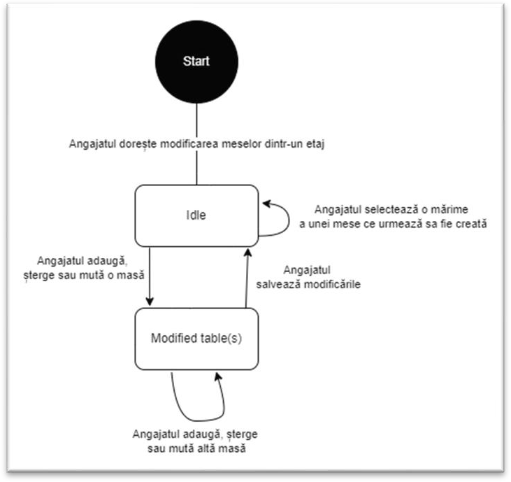
Figura 1 – Diagrama de stări pentru modificarea meselor dintr-un etaj

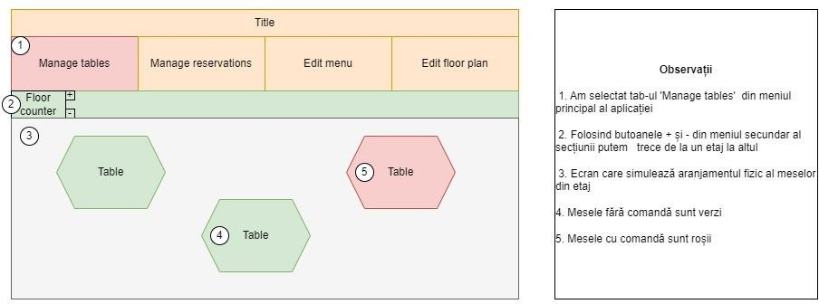
Figura 2 – Wireframe-ul paginii de unde se poate vizualiza statusul meselor

- Perspectiva asupra datelor
Pentru a descrie perspectiva datelor, voi ilustra modelul conceptual al datelor printr-o diagramă ERD generată de MySQL Workbench.
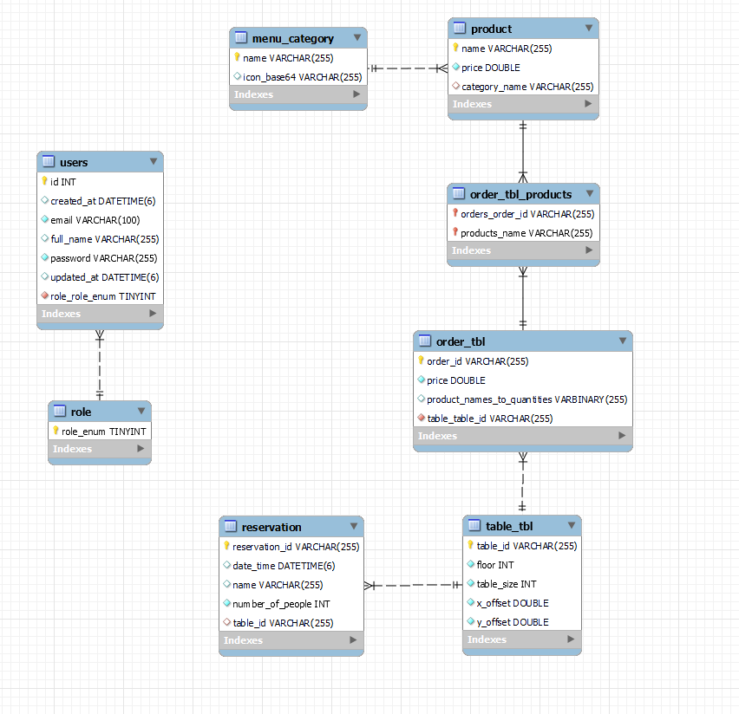
Figura 3 -Diagrama Entitate-Relație

- Perspectiva comportamentală
Pentru a descrie flow-urile simplificate ale aplicației, am inclus o diagramă UML de activități pentru adăugarea unei rezervări, desenată folosind app.diagrams.net.
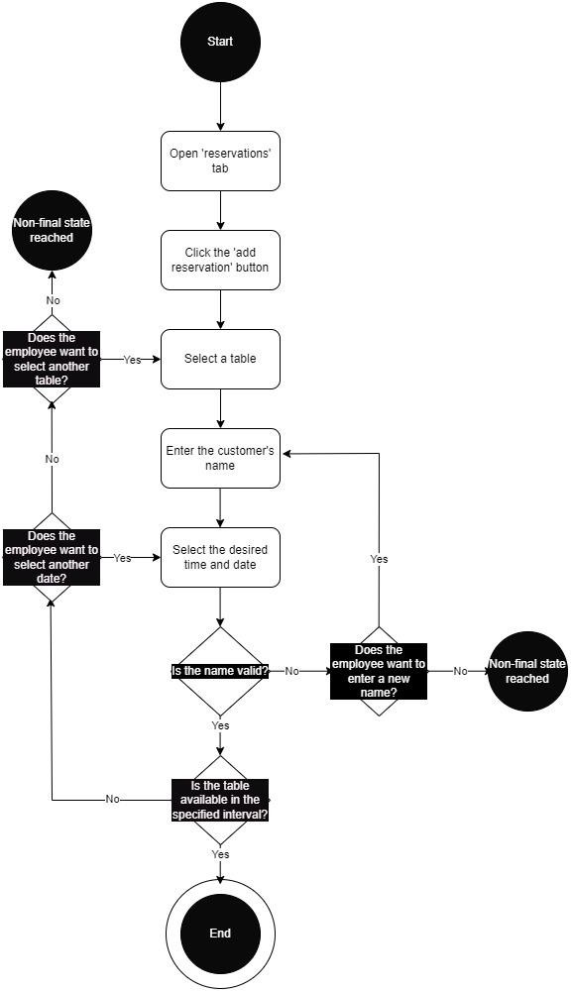
Figura 4 – Diagrama de activitate pentru inserarea unei mese

- Perspectiva fizică
Pentru aplicația de gestionare a restaurantului, perspectiva arhitecturală include detalierea mediului în care va funcționa aplicația, acoperind hardware-ul și rețeaua necesară pentru a îndeplini cerințele proiectului. Diagrama de deployment inclusă este desenată folosind app.diagrams.net
Pe parte de hardware, vom avea un server pe care va rula backend-ul, expus la o rețea publică. Personalul restaurantului și clienții vor putea accesa aplicația prin intermediul hardware-ului de orice fel – tablete, telefoane – aplicația mobile, desktop-uri – aplicația web și desktop,
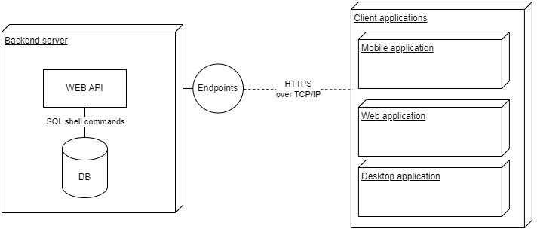
Figura 5 – Diagrama de deployment

Alegerea tehnologiilor
Pentru a dezvolta aplicația, am optat pentru utilizarea unor tehnologii moderne și adecvate cerințelor proiectului, fără costuri mari de folosire. În ceea ce privește frontend-ul, am ales Flutter în favoarea React deoarece are suport nativ pentru a genera aplicația în toate mediile, atât pentru Windows, Android, Web, cât și iOS. Interfețele din Flutter au un aspect modern ce se adaptează automat la dimensiunile ecranului. Aceasta abordare va permite personalului restaurantului să acceseze și utilizeze aplicația de pe orice dispozitiv, fără a fi nevoie de efort suplimentar din partea echipei de dezvoltare.
Pentru partea de backend am decis să folosim SpringBoot, un framework recunoscut în industria enterprise. Vom dezvolta, folosind SpringBoot, un Web API RESTful ce va fi folosit pentru gestionarea comenzilor, rezervărilor, meniurilor și altor operațiuni critice aplicației. Web API-ul va integra Spring Security și mecanisme automate de detecție și raportare a erorilor.
În ceea ce privește persistența datelor, am decis să folosim o bază de date SQL, mai precis MySQL. Bazele de date relaționale sunt ideale pentru acest tip de aplicație datorită performanței ridicate și scalabilității. De asemenea, utilizarea unei baze de date SQL va asigura integritatea și consistența datelor.
Împreună, aceste tehnologii formează o soluție optimă pentru aplicația de gestionare a restaurantului. Ele vor permite implementarea specificațiilor de analiză și proiectare, acoperind aspectele esențiale ale disponibilității, portabilității, utilizabilității și scalabilității necesare pentru a oferi o experiență optimă utilizatorilor și pentru a susține creșterea și adaptarea aplicației în timp.

